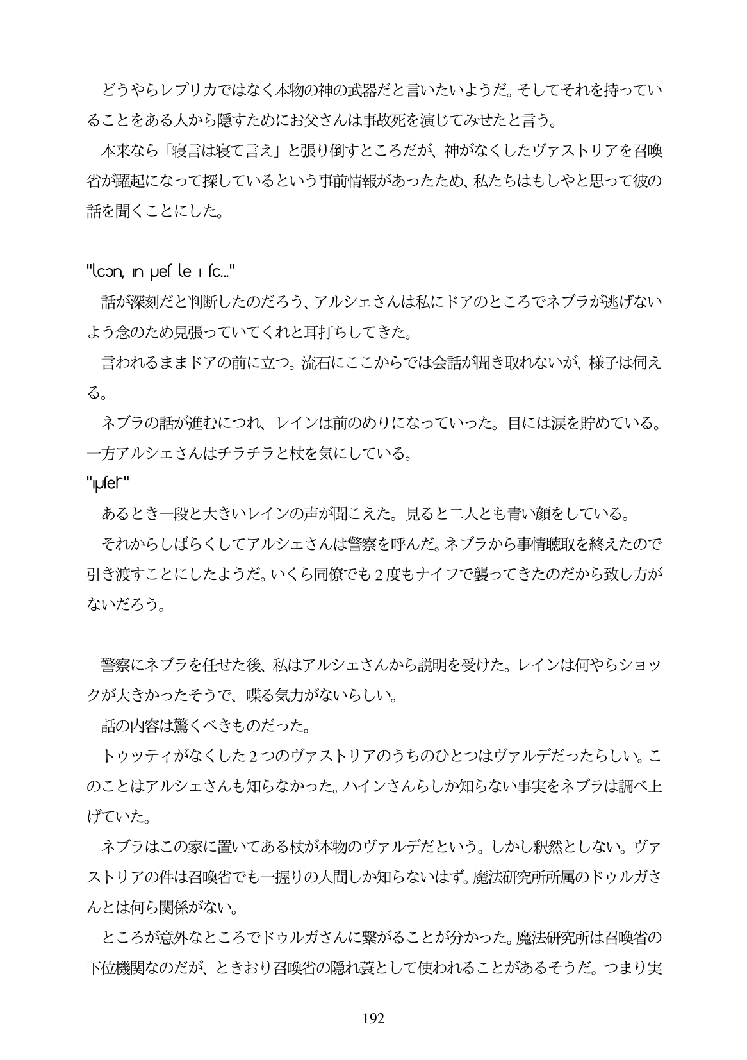

どうやらレプリカではなく本物の神の武器だと言いたいようだ。そしてそれを持ってい ることをある人から隠すためにお父さんは事故死を演じてみせたと言う。

本来なら「寝言は寝て言え」と張り倒すところだが、神がなくしたヴアストリアを召喚 省が躍起になって探しているという事前情報があったため、私たちはもしやと思って彼の 話を聞くことにした。

"lcon, In Ue le fC." 話が深刻だと判断したのだろう、アルシェさんは私にドアのところでネブラが逃げない よう念のため見張っていてくれと耳打ちしてきた。 言われるままドアの前に立つ。流石にここからでは会話が聞き取れないが、様子は伺え る。 ネブラの話が進むにつれ、レインは前のめりになっていった。目には涙を貯めている。 一方アルシェさんはチラチラと杖を気にしている。 "Jfer" あるとき一段と大きいレインの声が聞こえた。見ると二人とも青い顔をしている。 それからしばらくしてアルシェさんは警察を呼んだ。ネブラから事情聴取を終えたので 引き渡すことにしたようだ。いくら同僚でも2度もナイフで襲ってきたのだから致し方が ないだろう。

警察にネブラを任せた後、私はアルシェさんから説明を受けた。レインは何やらショッ クが大きかったそうで、喋る気力がないらしい。

話の内容は驚くべきものだった。

トウッティがなくした2つのヴァストリアのうちのひとつはヴァルデだったらしい。こ のことはアルシェさんも知らなかった。ハインさんらしか知らない事実をネブラは調べ上 げていた。

ネブラはこの家に置いてある杖が本物のヴァルデだという。しかし釈然としない。ヴア ストリアの件は召喚省でも一握りの人間しか知らないはず。魔法研究所所属のドウルガさ んとは何ら関係がない。

ところが意外なところでドウルガさんに繋がることが分かった。魔法研究所は召喚省の 下位機関なのだが、ときおり召喚省の隠れ妻として使われることがあるそうだ。つまり実

**192**